6,2x12,5x0,8 Riemchen azur aktiv B

Agrob Buchtal Solar Ceramics

Eigenschaften

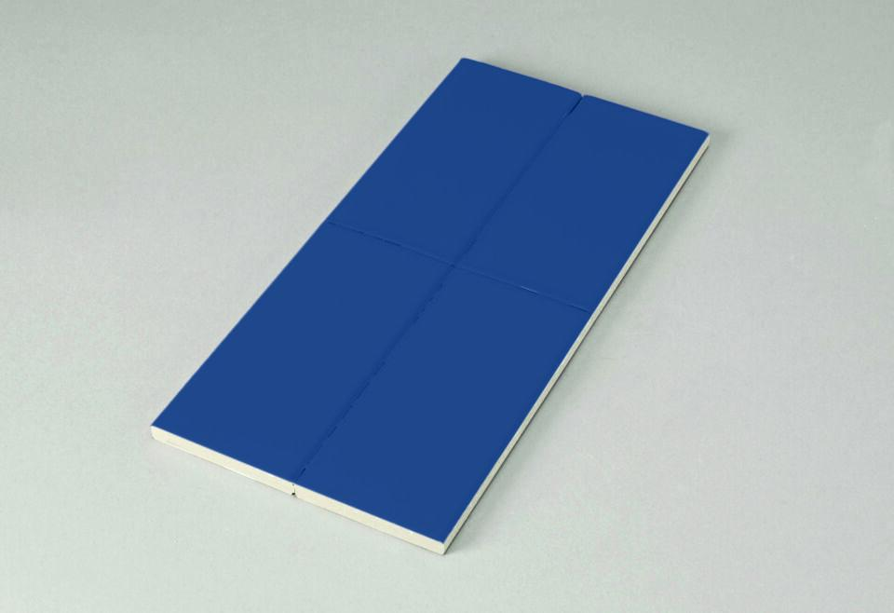

GTIN:

4057249304792

HAN:

553001-34070H

Belastbarkeit

trittsicher

Bewertungsgruppe Rutschgefahr

B

Farbton

blau

Produkt

Riemchen

Werkstoff

Steinzeug

Breite (mm)

56,00

Dicke (mm)

8,00

Länge (mm)

119,00

Klassifizierung Keramik

glasiert, DIN EN 14411 Aib